

**О внесении изменения в постановление акимата Западно-Казахстанской области от 11 августа 2015 года № 205 "Об утверждении регламентов государственных услуг по вопросам регистрации актов гражданского состояния"**

***Утративший силу***

Постановление акимата Западно-Казахстанской области от 13 сентября 2016 года № 271. Зарегистрировано Департаментом юстиции Западно-Казахстанской области 10 октября 2016 года № 4566. Утратило силу постановлением акимата Западно-Казахстанской области от 1 июня 2020 года № 126

      Сноска. Утратило силу постановлением акимата Западно-Казахстанской области от 01.06.2020 № 126 (вводится в действие со дня первого официального опубликования).  
      Руководствуясь Законами Республики Казахстан от 23 января 2001 года "О местном государственном управлении и самоуправлении в Республике Казахстан", от 15 апреля 2013 года "О государственных услугах", акимат Западно-Казахстанской области **ПОСТАНОВЛЯЕТ**:  
      1. Внести в постановление акимата Западно-Казахстанской области от 11 августа 2015 года № 205 "Об утверждении регламентов государственных услуг по вопросам регистрации актов гражданского состояния" (зарегистрированное в Реестре государственной регистрации нормативных правовых актов под № 4047, опубликованное 13 октября 2015 года в газетах "Орал өңірі" и "Приуралье") следующее изменение:  
      регламент государственной услуги "Регистрация рождения ребенка, в том числе внесение изменений, дополнений и исправлений в записи актов гражданского состояния", утвержденный указанным постановлением, изложить в новой редакции, согласно приложению к настоящему постановлению.  
      2. Руководителю отдела государственно-правовой работы аппарата акима Западно-Казахстанской области (Рахметова Г. Ж.) обеспечить государственную регистрацию данного постановления в органах юстиции, его официальное опубликование в информационно-правовой системе "Әділет" и в средствах массовой информации.   
      3. Контроль за исполнением данного постановления возложить на первого заместителя акима Западно-Казахстанской области Утегулова А. К.  
      4. Настоящее постановление вводится в действие по истечении десяти календарных дней после дня первого официального опубликования.

|  |  |
| --- | --- |
| *Аким области* | *А. Кульгинов* |

|  |  |
| --- | --- |
|  | Приложение  к постановлению акимата  Западно-Казахстанской области  от 13 сентября 2016 года № 271 |
|  | Утвержден  постановлением акимата  Западно-Казахстанской области  от 11 августа 2015 года № 205 |

**Регламент государственной услуги "Регистрация рождения ребенка, в том числе внесение изменений, дополнений и исправлений в записи актов гражданского состояния"**

**1. Общие положения**

      1. Государственная услуга "Регистрация рождения, в том числе внесение изменений, дополнений и исправлений в записи актов гражданского состояния" (далее – государственная услуга).  
      Государственная услуга оказывается местными исполнительными органами (далее – МИО) районов и города областного значения (далее – услугодатель) в соответствии со стандартом государственной услуги "Регистрация рождения, в том числе внесение изменений, дополнений и исправлений в записи актов гражданского состояния", утвержденный приказом Министра юстиции Республики Казахстан от 17 апреля 2015 года № 219 (зарегистрирован в Министерстве юстиции Республики Казахстан 17 июня 2015 года № 11374) "Об утверждении стандартов государственных услуг по вопросам регистрации актов гражданского состояния и апостилирования" (далее – Стандарт).  
      Прием заявления и выдача результата оказания государственной услуги осуществляется на альтернативной основе через:  
      1) услугодателя;  
      2) МИО города районного значения, акимы поселков, сел, сельских округов (далее – местный аким);  
      3) Департамент "Центр обслуживания населения" - филиал некоммерческого акционерного общества "Государственная корпорация "Правительство для граждан" по Западно-Казахстанской области" (далее – Государственная корпорация) (с понедельника по субботу включительно, в соответствии с установленным графиком работы с 9-00 до 20-00 часов без перерыва на обед, за исключением воскресенья и праздничных дней, согласно трудовому законодательству);  
      4) веб-портал "электронного правительства" www.egov.kz (далее – портал) (круглосуточно, за исключением технических перерывов, связанных с проведением ремонтных работ).  
      2. Форма оказания государственной услуги: электронная (частично автоматизированная) и (или) бумажная.  
      3. Результат оказания государственной услуги:  
      свидетельство о рождении, повторное свидетельство о рождении с внесенными изменениями, дополнениями и исправлениями на бумажном носителе при предъявлении документа, удостоверяющего личность (далее – свидетельство).  
      На портале в "личный кабинет" услугополучателя направляется уведомление о назначении даты выдачи результата оказания государственной услуги в форме электронного документа, подписанного электронной цифровой подписью (далее – ЭЦП) уполномоченного лица услугодателя.  
      Форма предоставления результата оказания государственной услуги: бумажная.

**2. Описание порядка действий структурных подразделений (работников) услугодателя в процессе оказания государственной услуги**

      4. Основанием для начала процедуры (действия) по оказанию государственной услуги является:  
      для регистрации рождения при обращении к услугодателю или в Государственную корпорацию - заявление о регистрации рождения по форме согласно приложению 1 к стандарту;  
      при обращении на портал – электронное заявление, удостоверенное ЭЦП услугополучателя;  
      для внесения изменений, дополнений и исправлений в актовую запись о рождении при обращении к услугодателю или в Государственную корпорацию – заявление по форме согласно приложению 2 к Стандарту.  
      5. Содержание каждой процедуры (действия) и его результат, входящей в состав процесса оказания государственной услуги:  
      при обращении услугополучателя к услугодателю:  
      1) сотрудник канцелярии услугодателя после поступления заявления и необходимых документов, указанных в пункте 9 Стандарта для оказания государственной услуги, выдает услугополучателю копию заявления с отметкой о регистрации с указанием даты и времени приема пакета документов, проводит регистрацию, ставит на контроль согласно сроку, установленному пунктом 4 Стандарта в течение 20 (двадцати) минут.   
      Результат - передает на рассмотрение руководителю услугодателя;  
      2) руководитель услугодателя осуществляет ознакомление с поступившими документами и отправляет ответственному исполнителю услугодателя на исполнение в течение 15 (пятнадцати) минут.  
      Результат – передает на исполнение;  
      3) ответственный исполнитель услугодателя проверяет представленные документы на соответствие пункту 9 Стандарта, а также Кодексу Республики Казахстан от 26 декабря 2011 года № 518-IV "О браке (супружестве) и семье", после проверки и анализа представленных документов в информационной системе "Запись актов гражданского состояния" (далее – ИС "ЗАГС") формирует актовую запись, осуществляет регистрацию и распечатывает свидетельство, после формирования свидетельства передает на подпись руководителю услугодателя в течение 2 (двух) рабочих дней;  
      в случае подачи заявления на регистрацию рождения ребенка по истечении трех рабочих дней со дня его рождения, государственная услуга оказывается в течение 15 (пятнадцати) календарных дней;  
      при необходимости дополнительной проверки документов, установленных пунктом 9 Стандарта, срок оказания услуги продлевается не более чем на 30 (тридцать) календарных дней, с уведомлением услугополучателя в течение 3 (трех) календарных дней с момента продления срока рассмотрения;  
      заявление о внесении изменений, дополнений и исправлений в запись акта гражданского состояния - 15 (пятнадцать) календарных дней (день приема не входит в срок оказания государственной услуги), при необходимости запроса в другие государственные органы, срок оказания услуги продлевается не более чем на 30 (тридцать) календарных дней, с уведомлением услугополучателя в течение 3 (трех) календарных дней;  
      Результат – передает на подпись и проставление гербовой печати руководителю услугодателя;  
      4) руководитель услугодателя подписывает свидетельство и направляет в канцелярию услугодателя в течение 15 (пятнадцати) минут.   
      Результат – подписывает свидетельство;  
      5) сотрудник канцелярии услугодателя регистрирует свидетельство и выдает услугополучателю на основании расписки под роспись в течение 20 (двадцати) минут.   
      Результат – выдает свидетельство;  
      при обращении услугополучателя к местному акиму:  
      1) местный аким после поступления заявления и необходимых документов указанных в пункте 9 Стандарта для оказания государственной услуги выдает услугополучателю копию заявления с отметкой о регистрации с указанием даты и времени приема пакета документов, проводит регистрацию в течение 20 (двадцати) минут.   
      Результат - направляет на рассмотрение услугодателю в течение 1 (одного) календарного дня;  
      2) сотрудник канцелярии услугодателя после поступления заявления и необходимых документов указанных в пункте 9 Стандарта для оказания государственной услуги, проводит регистрацию, ставит на контроль согласно сроку, установленному пунктом 4 Стандарта в течение 20 (двадцати) минут.  
      Результат - передает на рассмотрение руководителю услугодателя;  
      3) руководитель услугодателя осуществляет ознакомление с поступившими документами и отправляет ответственному исполнителю услугодателя на исполнение в течение 15 (пятнадцати) минут.   
      Результат – передает на исполнение;  
      4) ответственный исполнитель услугодателя проверяет представленные документы на соответствие пункту 9 Стандарта, а также Кодексу Республики Казахстан "О браке (супружестве) и семье", после проверки и анализа представленных документов в информационной системе "Запись актов гражданского состояния" (далее – ИС "ЗАГС") формирует актовую запись, осуществляет регистрацию и распечатывает свидетельство, после формирования свидетельства передает на подпись руководителю услугодателя в течение 2 (двух) рабочих дней.  
      в случае подачи заявления на регистрацию рождения ребенка по истечении трех рабочих дней со дня его рождения государственная услуга оказывается в течение 15 (пятнадцати) календарных дней;  
      при необходимости дополнительной проверки документов, установленных пунктом 9 Стандарта, срок оказания услуги продлевается не более чем на 30 (тридцать) календарных дней, с уведомлением услугополучателя в течение 3 (трех) календарных дней с момента продления срока рассмотрения;  
      заявление о внесении изменений, дополнений и исправлений в запись акта гражданского состояния - 15 (пятнадцать) календарных дней (день приема не входит в срок оказания государственной услуги), при необходимости запроса в другие государственные органы, срок оказания услуги продлевается не более чем на 30 (тридцать) календарных дней, с уведомлением услугополучателя в течение 3 (трех) календарных дней.  
      Результат – передает свидетельство на подпись и проставление гербовой печати руководителю услугодателя;  
      5) руководитель услугодателя подписывает свидетельство и направляет в канцелярию услугодателя в течение 15 (пятнадцати) минут.   
      Результат – подписывает свидетельство;  
      6) сотрудник канцелярии услугодателя регистрирует свидетельство и направляет местному акиму в течение 1 (одного) календарного дня.  
      Результат – направляет свидетельство;  
      7) местный аким выдает свидетельство услугополучателю на основании расписки под роспись в течении 20 (двадцати) минут.   
      Результат – выдает свидетельство.

**3. Описание порядка взаимодействия структурных подразделений (работников) услугодателя в процессе оказания государственной услуги**

      6. Перечень структурных подразделений услугодателя, участвующих в процессе оказания государственной услуги:  
      1) работник канцелярии услугодателя;  
      2) руководитель услугодателя;  
      3) ответственный исполнитель услугодателя;  
      4) местный аким.  
      7. Подробное описание последовательности процедур (действий), взаимодействий структурных подразделений (работников) услугодателя в процессе оказания государственной услуги, а также описания порядка взаимодействия с иными услугодателями и (или) Государственной корпорации и порядка использования информационных систем в процессе оказания государственной услуги отражается в справочнике бизнес-процессов оказания государственной услуги согласно приложениям 1, 2 к регламенту "Регистрация рождения, в том числе внесение изменений, дополнений и исправлений в записи актов гражданского состояния" (далее – Регламент).  
      Справочник бизнес-процессов оказания государственной услуги размещается на интернет-ресурсе услугодателя.

**4. Описание порядка взаимодействия с Государственной корпорацией и (или) иными услугодателями, а также порядка использования информационных систем в процессе оказания государственной услуги**

      8. Описание порядка обращения в Государственную корпорацию и (или) к иным услугодателям, длительность обработки запроса услугополучателя:  
      1) услугополучатель подает необходимые документы и заявление работнику Государственной корпорации согласно приложению 1, 2 Стандарта, которое осуществляется в операционном зале посредством "безбарьерного" обслуживания путем электронной очереди (в течение 2-х минут);  
      2) процесс 1 – ввод работником Государственной корпорации в Автоматизированное рабочее место Интегрированного информационной системы Государственной корпорации (далее – АРМ ИИС Государственной корпорации) логина и пароля (процесс авторизации) для оказания государственной услуги (в течение 1-й минуты);  
      3) процесс 2 – выбор работником Государственной корпорации государственной услуги, вывод на экран формы запроса для оказания государственной услуги и ввод работником Государственной корпорации данных услугополучателя или данных по доверенности представителя услугополучателя (при нотариально удостоверенной доверенности, при ином удостоверении доверенности данные доверенности не заполняются) (в течение 2-х минут);  
      4) процесс 3 – направление запроса через шлюз "электронного правительства" (далее – ШЭП) в государственную базу данных физических лиц (далее - ГБД ФЛ) о данных услугополучателя, а также в Единой нотариальной информационной системе (далее - ЕНИС) – о данных доверенности представителя услугополучателя (в течение 2-х минут);  
      5) условие 1 – проверка наличия данных услугополучателя в ГБД ФЛ, данных доверенности в ЕНИС (в течение 1-й минуты);  
      6) процесс 4 – формирование сообщения о невозможности получения данных в связи с отсутствием данных услугополучателя в ГБД ФЛ или данных доверенности в ЕНИС (в течение 1-й минуты);  
      7) процесс 5 - направление электронного документа (запроса услугополучателя) удостоверенного (подписанного) ЭЦП работника Государственной корпорации через ШЭП в автоматизированное рабочее место регионального шлюза электронного правительства (далее - АРМ РШЭП) (в течение 2-х минут).  
      9. Описание процесса получения результата оказания государственной услуги через Государственную корпорацию, его длительность:  
      1) процесс 6 – регистрация электронного документа в АРМ РШЭП (в течение 1-ой минуты);  
      2) условие 2 – проверка (обработка) услугодателем соответствия приложенных услугополучателем документов, указанных в стандарте, которые являются основанием для оказания государственной услуги (в течение 1-ой минуты);  
      3) процесс 7 - формирование сообщения об отказе в запрашиваемой государственной услуге в связи с имеющимися нарушениями в документах услугополучателя (в течение 1-ой минуты);  
      4) процесс 8 – получение услугополучателем через оператора Государственной корпорации результата государственной услуги (свидетельства) сформированной АРМ РШЭП (в течение 1-й минуты);   
      5) сектор выдачи готовых документов Государственной корпорации выдает результат государственной услуги услугополучателю в течение этого же дня.   
      Функциональные взаимодействия информационных систем, задействованных в оказании государственной услуги через Государственную корпорацию приведены диаграммой согласно приложению 3 к настоящему регламенту.  
      10. Описание порядка обращения и функционального взаимодействия при оказании государственной услуги через портал:  
      1) услугополучатель осуществляет регистрацию на портале с помощью индивидуального идентификационного номера (далее – ИИН) и пароля (осуществляется для незарегистрированных получателей на портале);  
      2) процесс 1 – ввод услугополучателем ИИН и пароля (процесс авторизации) на портале для получения государственной услуги;  
      3) условие 1 – проверка на портале подлинности данных о зарегистрированном услугополучателе через ИИН и пароль;  
      4) процесс 2 – формирование порталом сообщения об отказе в авторизации в связи с имеющимися нарушениями в данных услугополучателя;  
      5) процесс 3 – выбор услугополучателем государственной услуги, указанной в настоящем регламенте, вывод на экран формы запроса для оказания государственной услуги и заполнение услугополучателем формы (ввод данных) с учетом ее структуры и форматных требований, прикрепление к форме запроса необходимых копий документов в электронном виде, указанные в пункте 9 Стандарта, а также выбор потребителем регистрационного свидетельства ЭЦП для удостоверения (подписания) запроса;   
      6) условие 2 – проверка на портале срока действия регистрационного свидетельства ЭЦП и отсутствия в списке отозванных (аннулированных) регистрационных свидетельств, а также соответствия идентификационных данных (между ИИН, указанным в запросе, и ИИН, указанным в регистрационном свидетельстве ЭЦП);  
      7) процесс 4 – формирование сообщения об отказе в запрашиваемой государственной услуге в связи с неподтверждением подлинности ЭЦП услугополучателя;  
      8) процесс 5 – удостоверение запроса для оказания государственной услуги посредством ЭЦП услугополучателя и направление электронного документа (запроса) через портал в ИС "ЗАГС" для обработки услугодателем;  
      9) условие 3 – проверка сведений актовых записей гражданского состояния в ИС "ЗАГС";  
      10) процесс 6 – формирование сообщения об отказе в запрашиваемой услуге в связи с отсутствием актовой записи в ИС "ЗАГС";  
      11) процесс 7 – получение услугополучателем результата государственной услуги (свидетельства), сформированного порталом через работника канцелярии услугодателя.  
      Функциональные взаимодействия информационных систем, задействованных при оказании государственной услуги через портал приведены диаграммой согласно приложению 4 к настоящему Регламенту.  
      11. Порядок обжалования решений, действий (бездействий) услугодателя и (или) его должностных лиц, Государственной корпорации и (или) их работников по вопросам оказания государственных услуг осуществляется в соответствии с разделом 3 Стандарта.

**5. Иные требования с учетом особенностей оказания государственной услуги, в том числе оказываемой в электронной форме и через Государственную корпорацию**

      12. Услугополучателям имеющих нарушение здоровья со стойким расстройством функций организма ограничивающее его жизнедеятельность, в случае необходимости прием документов, для оказания государственной услуги, производится работником Государственной корпорации с выездом по месту жительства посредством обращения через Единый контакт-центр 1414, 8 800 080 7777.  
      13. Адреса мест оказания государственной услуги размещены на интернет-ресурсах услугодателя и Государственной корпорации www.con.gov.kz.  
      14. Услугополучатель имеет возможность получения государственной услуги в электронной форме через портал при условии наличия ЭЦП.  
      15. Услугополучатель имеет возможность получения информации о порядке и статусе оказания государственной услуги в режиме удаленного доступа посредством Единого контакт - центра по вопросам оказания государственных услуг 1414, 8 800 080 7777.

|  |  |
| --- | --- |
|  | Приложение 1  к регламенту государственной  услуги "Регистрация рождения,  в том числе внесение изменений,  дополнений и исправлений в  записи актов гражданского  состояния" |

**Справочник бизнес-процессов оказания государственной услуги "Регистрация рождения, в том числе внесение изменений, дополнений и исправлений в записи актов гражданского состояния"**

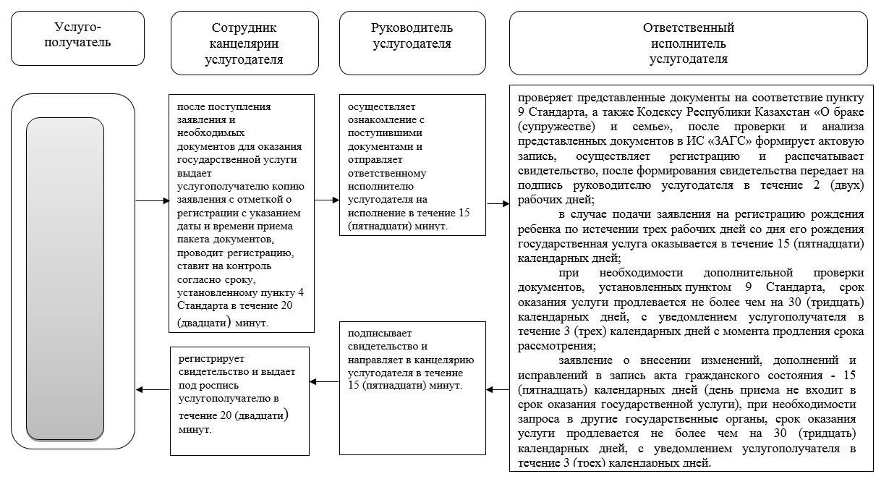

      Условные обозначения:

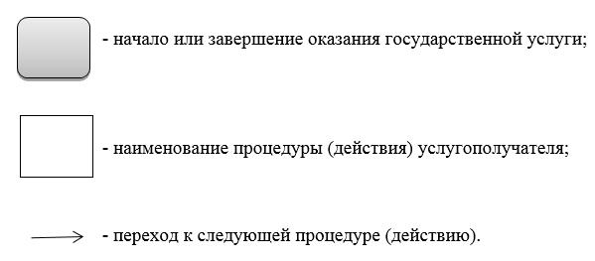

|  |  |
| --- | --- |
|  | Приложение 2  к регламенту государственной  услуги "Регистрация рождения,  в том числе внесение изменений,  дополнений и исправлений в  записи актов гражданского  состояния" |

**Справочник бизнес-процессов оказания государственной услуги "Регистрация рождения, в том числе внесение изменений, дополнений и исправлений в записи актов гражданского состояния"**

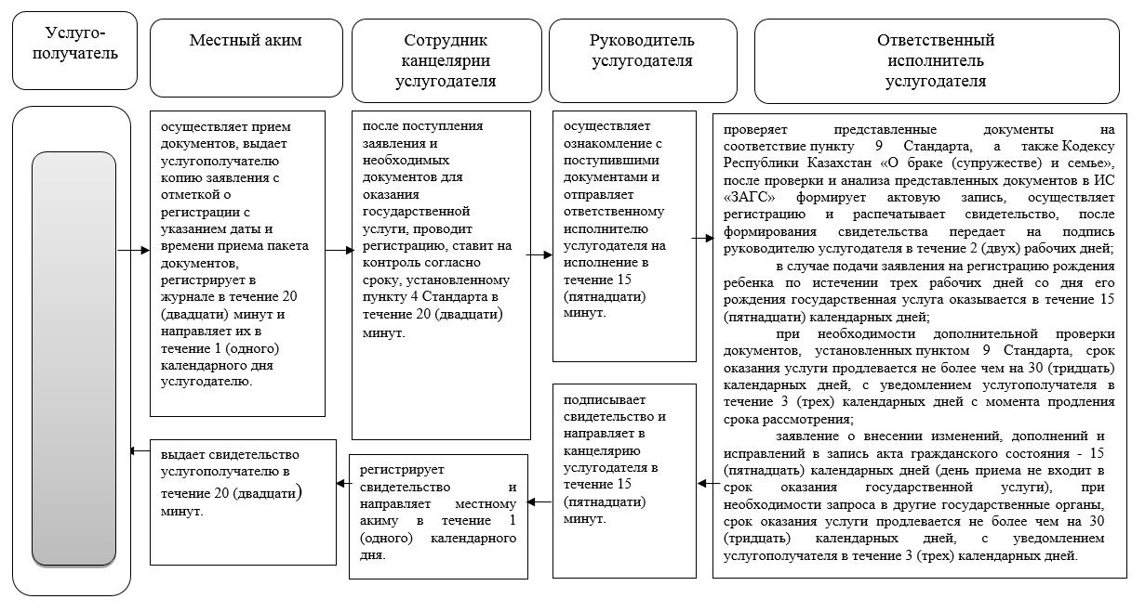

      Условные обозначения:

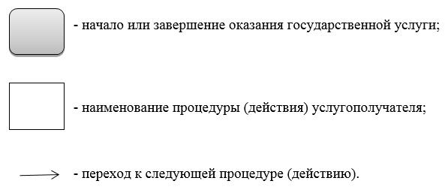

|  |  |
| --- | --- |
|  | Приложение 3  к регламенту государственной  услуги "Регистрация рождения  ребенка, в том числе внесение  изменений, дополнений и  исправлений в записи актов  гражданского состояния" |

**Диаграмма функциональных взаимодействий информационных систем, задействованных в оказании государственной услуги через Государственную корпорацию**

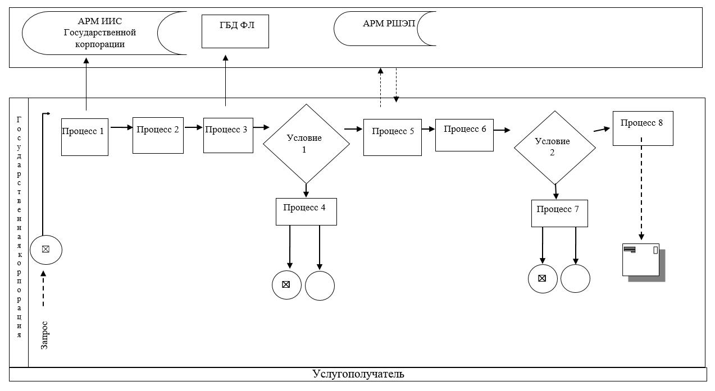

|  |  |
| --- | --- |
|  | Приложение 4  к регламенту государственной  услуги "Регистрация рождения  ребенка, в том числе внесение  изменений, дополнений и  исправлений в записи актов  гражданского состояния" |

**Диаграмма функционального взаимодействия информационных систем, задействованных в оказании государственной услуги через Портал**

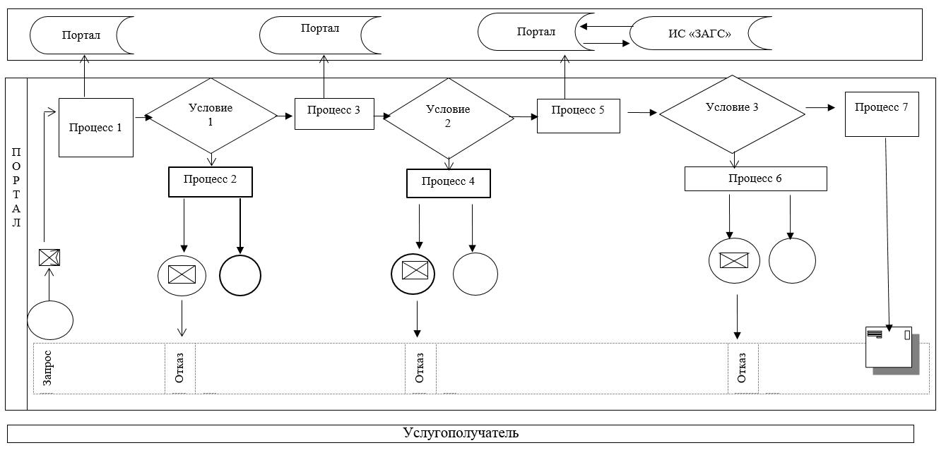

© 2012. РГП на ПХВ «Институт законодательства и правовой информации Республики Казахстан» Министерства юстиции Республики Казахстан